ЗВЕДЕНІ РЕЗУЛЬТАТИ ОПИТУВАННЯ
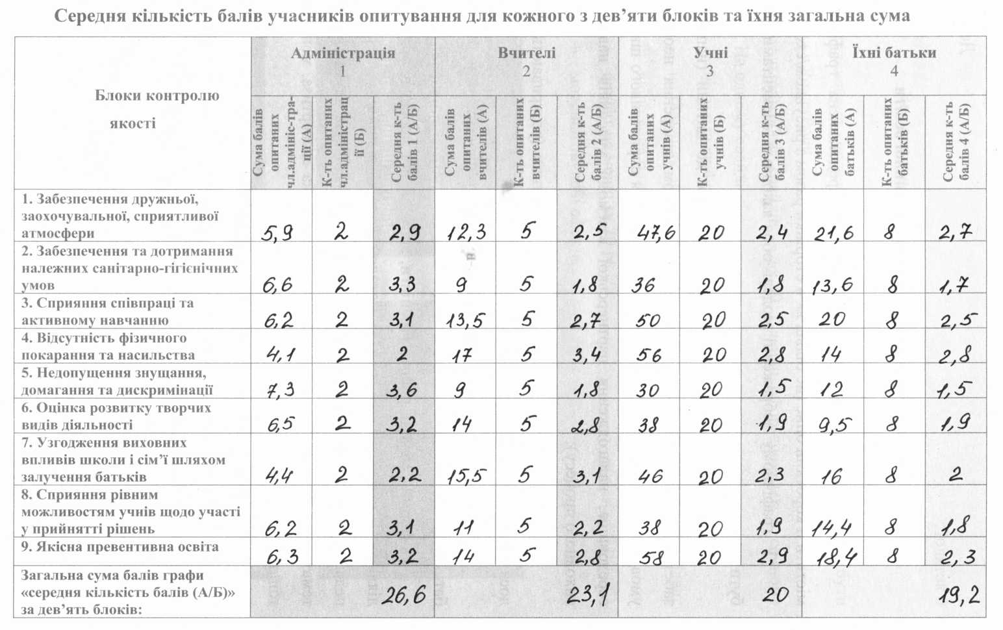
Середня кількість балів учасників опитування для кожного з дев’яти блоків та їхня загальна сума

Впровадження та поширення у практику проведення факультативного курсу «Захисти себе від ВІЛ» здійснюється у нашому навчальному закладі з 2013-2014 навчального року у 10-их та 11-их класах. У вересні місяці 2014 року було проведено аналіз моделі превентивної освіти, яка досліджувала діяльність навчального закладу, як школи, дружньої до дитини. В результаті опитування було зроблено зведені результати опитування серед адміністрації, вчителів, учнів та батьків. В опитуванні брало участь: 2 членів адміністрації, 5 вчителів, 20 учнів, 8 батьків.
На підставі аналізу за дев’ятьма блоками робимо такі висновки:
1. Що в нашому навчальному закладі забезпечення дружньої, заохочувальної, сприятливої атмосфери оцінимо в середньому 2,6 бали.
2. Забезпечення та дотримання належних санітарно-гігієнічних умов оцінимо 2,5 бали.
3. Сприяння співпраці та активному навчанні оцінимо 2,7 бали.
4. Відсутність фізичного покарання та насильства оцінимо 2,8 бали.
5. Недопущення знущання, домагання та дискримінації 2,1 бали.
6. Оцінка розвитку творчих видів діяльності оцінимо 2,5 бали.
7. Узгодження виховних впливів школи і сім’ї шляхом залучення батьків 2,4 бали.
8. Сприяння рівним можливостям учнів щодо участі у прийнятті рішень 2,3 бали.
9. Якісна превентивна освіта 2,8 бали.
Для удосконалення вивчення факультативного курсу «Захисти себе від ВІЛ» планується проводити більш поширені заходи співпраці з соціальними службами, медичними працівниками. Планується оформити до дня боротьби зі СНІДом куток в навчальному закладі «Захисти себе від ВІЛ». Провести конкурс зі старшокласниками з презентаціями та проектами на теми: «Венеричні захворювання», «Шкідливі звички», «Профілактика ВІЛ-інфекцій».

